UIT DIE PEN VAN DIE CEO (21/20)
(Volg my op Twitter justchad_cga)
Justin Chadwick 5 Junie 2020
“Do what you can, where you are, with what you have” Teddy Roosevelt
WÊRELD SITRUS-ORGANISASIE (WCO): SUIDELIKE HALFROND SE SKATTING VIR 2020
Dit is verblydend om te sien dat die meeste vooruitstrewende bedryfsverenigings in verskillende lande as lede van die WCO aangesluit het, asook 'n aantal ondernemings wat in die sitrusbedryf aktief is.
Die WCO het die skatting van die Suidelike Halfrond vir 2020 bekend gemaak. ‘n Analise van die uitvoerdata is gedoen.
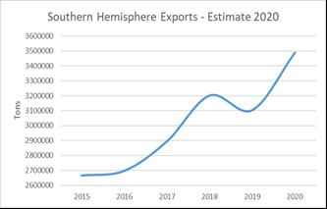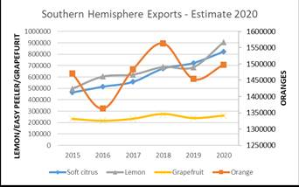
Sedert 2015 is die uitvoervolumes van die Suidelike Halfrond op ’n opwaarts trajek, met 'n effense daling in 2019. Die skatting van die Suidelike Halfrond in 2020 toon 'n hervatting in hierdie trajek (12% toename). In hierdie onsekere tye sal baie mense die werklike versendings dophou om te sien hoe die sektor vaar. Suurlemoene en sagte sitrus sektore toon die grootste toenames, en dit is nie verbasend nie, gegewe die bykomende areas wat met hierdie variëtiete geplant is.
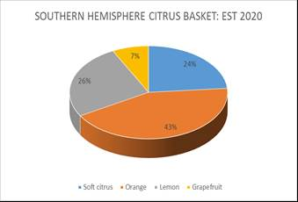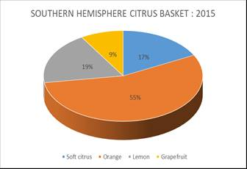
Die suidelike halfrond se sitrus mandjie het baie sedert 2015 verander.
GEPAK EN VERSKEEP
Miljoen 15 Kg Kartonne tot einde Week 22 | Gepak | Gepak | Gepak | Verskeep | Verskeep | Aanvanklike Skatting | Nuutste Voorspelling | Finaal Gepak
BRON: PPECB/AgriHub | 2018 | 2019 | 2020 | 2019 | 2020 | 2020 | 2020 | 2019
Pomelo’s | 9.8 m | 9.8 m | 9.5 m | 6.4 m | 6.9 m | 16.7 m | 14.6 m | 16.1 m
Sagte Sitrus | 5.6 m | 5.6 m | 7.4 m | 3.8 m | 4.9 m | 23.3 m | 22.7 m | 18.3 m
Suurlemoene | 9.6 m | 9.3 m | 15.1 m | 6.4 m | 11.4 m | 26.4 m | 27.6 m | 22.1 m
Nawels | 6.3 m | 5.2 m | 6.5 m | 1.8 m | 2.6 m | 26.5 m | 26.5 m | 24.3 m
Valencias | 0.3 m | 0.4 m | 0.5 m | - | 0.1 m | 50.4 m | 50.5 m | 46.8 m
Totaal | 31.6 m | 30.3 m | 39 m | 18.4 m | 25.9 m | 143.3 m | 141.9 m | 127.5 m

